**Лабораторна робота №5**

**Тема. Робота з двовимірними масивами. Методи складної обробки двовимірних масивів.**

**Мета роботи**. Освоїти методи складної обробки двовимірних масивів.

**Зміст**.

1. Вивчення відомостей про роботу з двовимірними масивами.
2. Методи складної обробки масивів.

3. Виконання роботи.

4. Отримання результату.

**Ключові положення.**

Нехай дана квадратна матриця з n рядків і n стовпців. Необхідно елементам, що знаходяться на головній діагоналі, що проходить з лівого верхнього кута в правий нижній (тобто тих елементів A [i] [j], для яких i == j) присвоїти значення 1, елементам, що знаходяться вище головної діагоналі - значення 0, елементів, що знаходяться нижче головної діагоналі - значення 2. тобто отримати такий масив (приклад для n == 3):

1 0 0

2 1 0

2 2 1

**Перший спосіб**

Елементи, які лежать вище головної діагоналі - це елементи A [i] [j], для яких i <j, а для елементів нижче головної діагоналі i> j. Таким чином, ми можемо порівнювати значення i та j . Визначати значення A [i] [j]. Отримуємо наступний алгоритм:

for i in range(n):  
    for j in range(n):  
        if i < j:  
            A[i][j] = 0  
        elif i > j:  
            A[i][j] = 2  
        else:  
            A[i][j] = 1

Наприклад:

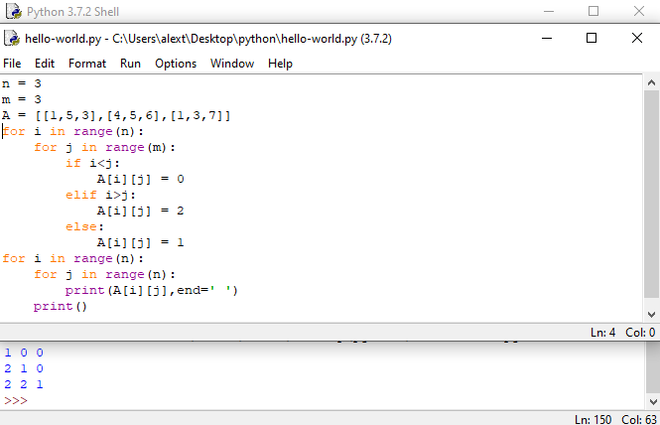

**Другий спосіб**

Попередній алгоритм виконує одну або дві інструкції if для обробки кожного елемента. Ускладнимо алгоритм та обійдемось без умовних інструкцій.

1. Спочатку заповнимо головну діагональ, для чого нам знадобиться один цикл:

for i in range(n):  
    A[i][i] = 1

1. Заповнимо значенням 0 всі елементи вище головної діагоналі, для чого нам знадобиться в кожній з рядків з номером **i** привласнити значення елементів A [i] [j] для j = i + 1, ..., n-1. Тут нам знадобляться вкладені цикли:

for i in range(n):  
    for j in range(i + 1, n):  
        A[i][j] = 0

1. Аналогічно присвоюємо значення 2 елементам A [i] [j] для j = 0, ..., i-1:

for i in range(n):  
    for j in range(0, i):  
        A[i][j] = 2

1. Можна також зовнішні цикли об'єднати в один і отримати ще одне, більш компактне рішення:

for i in range(n):  
    for j in range(0, i):  
        A[i][j] = 2  
    A[i][i] = 1  
    for j in range(i + 1, n):  
        A[i][j] = 0

Наприклад:

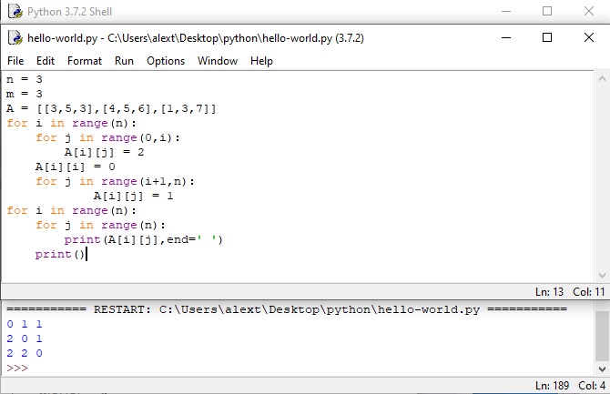

**Третій спосіб**

Використовується операція повторення списків для побудови чергового рядка списку. i-й рядок списку складається з **i** чисел 2, потім йде одне число 1, потім йде n-i-1 число 0:

for i in range(n):  
    A[i] = [2] * i + [1] + [0] * (n - i - 1)

Наприклад:

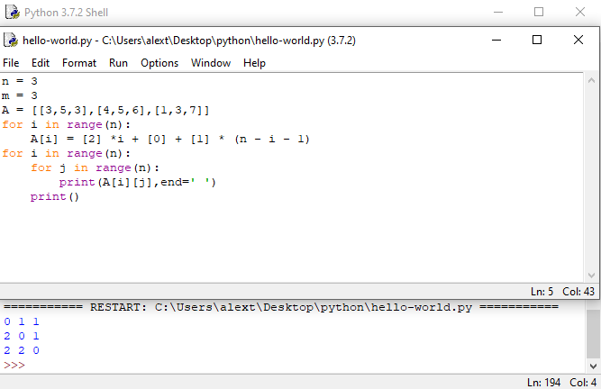

Наприклад:

Знайти максимальне значення між елементами третього стовпчика.

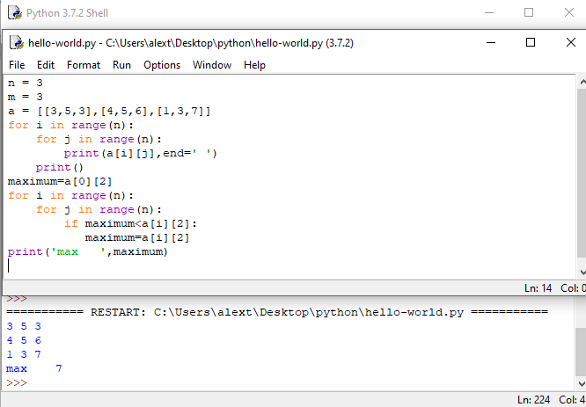

Наприклад:

Знайти максимальне значення між елементами другої строки.

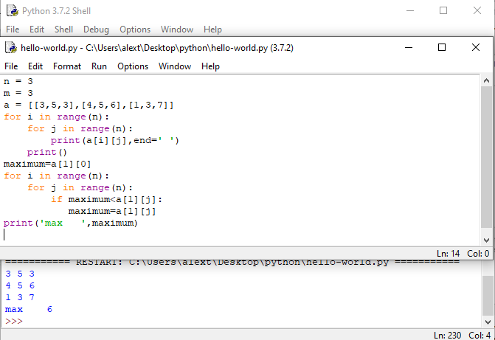

**Лабораторне завдання**

1. Дано список А = [[1,7,№],[8,№,29],[№,2,4]]. Де № - остання цифра у списку групи. Виведіть матрицю на екран. Ввести три пробілу між елементами матриці.
2. Присвоїти всім елементам матриці А значення 9. Вивести на екран.
3. Присвоїти елементам, що знаходяться на головній діагоналі, що проходить з лівого верхнього кута в правий нижній (тобто тих елементів A [i] [j], для яких i == j) значення 3, елементам, що знаходяться вище головної діагоналі - значення 4, елементів, що знаходяться нижче головної діагоналі - значення 5. Програму написати трьома способами.
4. Дано список А = [[1,7,№],[8,№,29],[№,2,4]]. Де № - остання цифра у списку групи. Введіть список з екрану. Знайти мінімальне значення між елементами другого стовпчика. Вивести отримані значення.
5. Дано список А = [[1,7,№],[8,№,29],[№,2,4]]. Де № - остання цифра у списку групи. Введіть список з екрану. Знайти мінімальне значення між елементами третьої строки. Вивести отримані значення.
6. Дано - двовимірний масив розміром m n (будь який). Сформувати новий масив замінивши позитивні елементи одиницями, а негативні нулями. Вивести обидва масиви.
7. Матриця 5х5 розташована у одномірному масиві по рядкам. Змінити місцями другий та третій рядок. Результат представити у вигляді матриці.
8. Матриця 5х5 розташована у одномірному масиві по рядкам. Змінити місцями другий та третій стовбчик. Результат представити у вигляді матриці.
9. У матриці 6х6 замінить третій рядок й другий стовпчик нулями, крім елемента розташованого на їх перехресті.
10. Дана дійсна матриця 10х10. Знайти суму найбільших значень елементів її рядків.
11. Дана цілочисельна квадратна матриця 6х6. Заповнить її наступним чином.

